4 VLAN配置

【实验目的】
1. 掌握配置交换机的常用功能。
2. 掌握交换机的VLAN划分操作。
3. 掌握VLAN的概念、原理、应用范围。

【实验环境】
路由器，交换机，集线器，连入 Internet 的局域网，主要是实验室机房及其设备软硬件环境。

【实验原理】
1. VLAN简介
虚拟局域网（VLAN）是一组逻辑上的设备和用户，这些设备和用户并不受物理位置的限制，可以根据功能、部门及应用等因素将它们组织起来，相互之间的通信就好像它们在同一个网段中一样，由此得名虚拟局域网。VLAN是一种比较新的技术，工作在OSI参考模型的第2层和第3层，一个VLAN就是一个广播域，VLAN之间的通信是通过第3层的路由器来完成的。与传统的局域网技术相比较，VLAN技术更加灵活，它具有以下优点： 网络设备的移动、添加和修改的管理开销减少；可以控制广播活动；可提高网络的安全性。
VLAN是通过软件把网络按逻辑分组， 按照物理上交换机端口分割，把不同地理位置的主机分割到相同VLAN内， VLAN是在交换机上实现。
VLAN能够解决广播风暴问题。交换机的每个端口是一个冲突域，但不能隔离广播，而一个VLAN就是一个广播域。

- Cisco Catalyst 2950系列交换机
Cisco Catalyst 2950系列智能以太网交换机是一个固定配置、可堆叠的独立设备系列，提供了线速快速以太网和千兆位以太网连接。这是一款最廉价的Cisco交换产品系列，为中型网络和城域接入应用提供了智能服务。作为思科最为廉价的交换产品系列，Cisco Catalyst 2950系列在网络或城域接入边缘实现了智能服务。

3. 拓扑结构
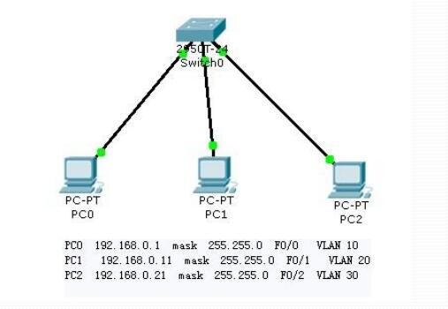

【实验内容】
练习交换机有关的命令（类似路由器）：
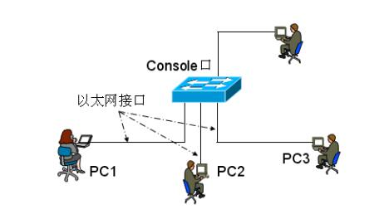
在交换机上将PC1、PC2、PC3划分为不同的VLAN：VLAN1、VLAN2、VLAN3。

1. 交换机配置：VLAN10
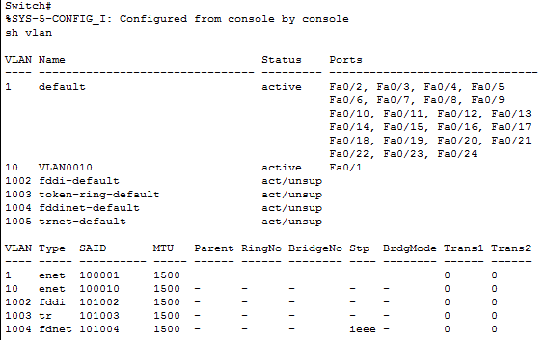
- 交换机配置：VLAN20
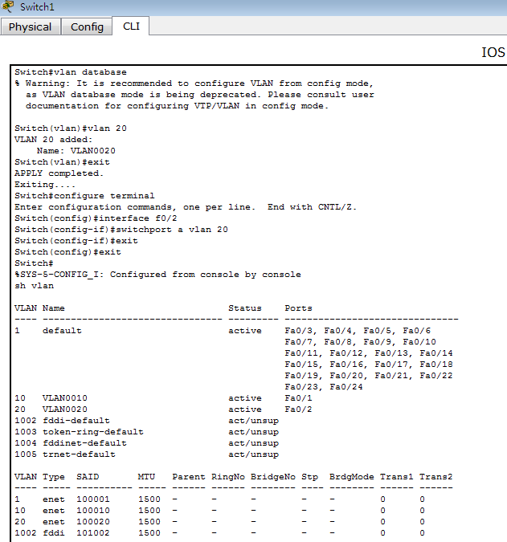
- 交换机配置：VLAN30
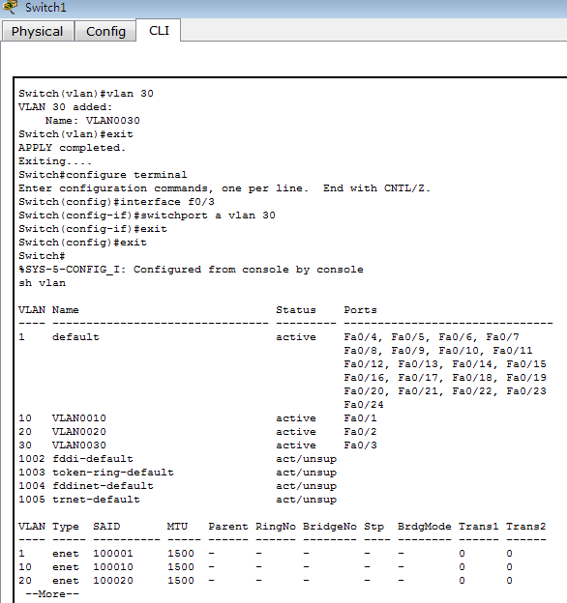

【实验总结】
根据配置的VLAN的情况，我们小组得到了如下的通信情况（ping）：
（1）配置VLAN10后，进行VLAN20与VLAN30之间的通信
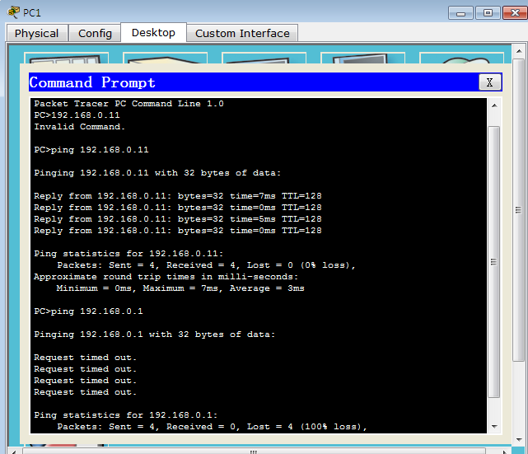
- 配置VLAN20后，进行VLAN10与VLAN30之间的通信
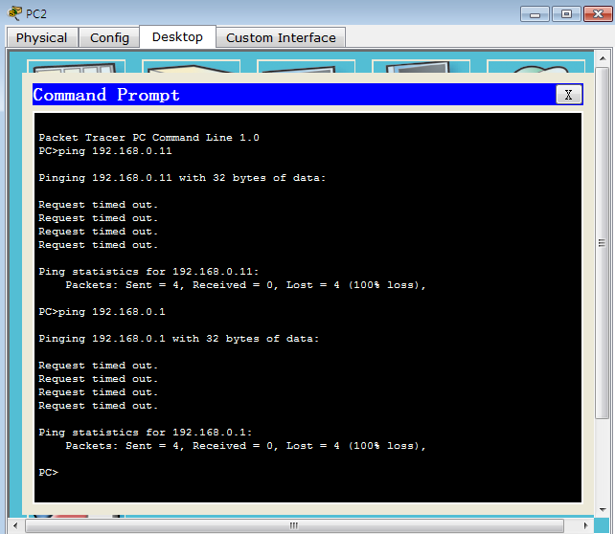
- 配置VLAN30后，进行VLAN10与VLAN20之间的通信
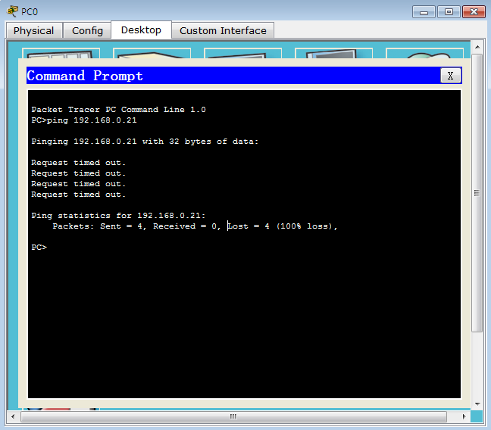
- 未进行VLAN配置时的通信情况

在进行这次实验时，我们并不知道实验成功的标准是什么，感觉“Request timed out.”表示我们的实验失败了，而实际上并不是这样的，我们还未完全理解该实验的含义。
当我们向助教请教之后，我们知道了，VLAN还未进行配置时，也就是保持机器的原有状态时，Ping命令执行结构才会有Reply，而配置之后，请求就不可以发送到原有的目标机器上了，才导致了“Request timed out.”。
通过这一次的实验，我们小组懂得了要先理解实验的原理才能明白实验是如何进行的，而不会再发生不知道应该出现的实验结果是什么都不知道的现象。
另外，在成功完成实验之后，我们掌握了交换机的常用功能，知道了交换机的VLAN的划分操作是如何进行的，还学习了VLAN的概念、原理以及应用范围。
总而言之，这门实验课帮助我们加深了对实验原理的认识，让我们能够更好地将理论知识运用到实际操作中去。

